ИСПОЛЬЗОВАНИЕ СОВРЕМЕННЫХ ПЕДАГОГИЧЕСКИХ ТЕХНОЛОГИЙ ПРИ РЕАЛИЗАЦИИ ДОПОЛНИТЕЛЬНОЙ ОБЩЕОБРАЗОВАТЕЛЬНОЙ ОБЩЕРАЗВИВАЮЩЕЙ ПРОГРАММЫ «ВРЕМЯ АНГЛИЙСКОГО»
Рупташ Ю.В., педагог дополнительного образования МБУ ДО ЦРТДЮ ст.Северской МО Северский район, Краснодарский край.
В настоящее время в России идет становление новой системы образования, ориентированного на вхождение в мировое образовательное пространство. Этот процесс сопровождается существенными изменениями в педагогической теории и практике учебно-воспитательного процесса.
В педагогической теории исторически сложились два подхода к пониманию педагогического мастерства. Первый связан с пониманием методов педагогического труда, второй базируется на утверждении, что личности педагога, а не методу принадлежит ведущая роль в развитии ученика. Но поскольку метод неотделим от личности педагога, то никаких противопоставлений тут нет.
Для себя я вывела формулу «ИДЕАЛЬНОГО ПЕДАГОГА» (рис.1):
Рис.1. «Формула идеального педагога»
Высокие моральные качества

Активная жизненная позиция
человек

Личный пример

Знание предмета

Идеальный педагог
Владение современными технологиями обучения и воспитания
специалист

Желание работать с детьми, любовь к учащимся

Повышения уровня педагогического мастерства
работник

Ответственность, дисциплина

Идеальный педагог - образец для подражания, ориентир для подготовки и эталон сравнения.
Я думаю, что никого не удивлю, сказав, что интерес к предмету является прямой зависимостью интересов учащихся от их отношения к педагогу, с интересом учатся у тех педагогов, которых уважают и любят.
Поэтому в своей деятельности я большое внимание уделяю самообразованию и как педагог работаю над методической темой «Современные педагогические технологии».
Изучив различные педагогические технологии, я отдала приоритет в своей педагогической деятельности личностно-ориентированной технологии, при котором в центр образовательной системы ставится личность ребёнка, а педагог старается обеспечить комфортные условия её развития и реализации природных возможностей.
Использование современных образовательных технологий позволило мне спроектировать обучающую среду для реализации дополнительной общеобразовательной общеразвивающей программы «Время английского».
Сделать процесс обучения привлекательным для детей младшего школьного возраста мне помогают современные педагогические технологии, среди которых я выделяю технологию эдьютейнмента. Сегодня эта технология является базовым элементом в системе образования и означает «образование плюс развлечение».
Мной были выбраны принципиально новые формы и методы обучения. В процессе работы мной были получены дополнительные возможности для поддержания и направления развития личности обучаемого. В результате был организован творческий поиск и совместная деятельность учащихся и педагога.
При изучении новых тем в группах первого и второго года обучения мной применялись объяснительно-иллюстрационные технологии, в этом мне помогли электронные схемы, таблицы, фотографии, картинки. Общеизвестно, что совместное восприятие зрительное (красочное, мультимедийное) и слуховое существенно повышает качество восприятия информации, более того, такое восприятие способствует увеличению длительности хранения полученных знаний. Многие уроки провожу с использованием мультимедийного комплекса.
Благодаря современным цифровым ресурсам, практически любую ситуацию, любой процесс или механизм можно смоделировать в образовательных целях. Вовлечение учащихся в среду, имитирующую интересную для них область знаний – это одна из самых главных преимуществ эдьютейнмента. В своей практике я использую такие цифровые ресурсы как MyQuiz, OnlineTestPad, TestWizard и др. с помощью которых я создаю онлайн-викторины, игры, квесты.
Облачная система позволяет создать тест или игру, подключить участников с применением мобильных устройств. Как система управления обучением, программный онлайн продукт позволяет организовать учебные испытания и тесты после прохождения какой-либо темы или учебного раздела.
Как система управления обучением, программный продукт MyQuiz в режиме реального времени позволяет организовать учебные испытания и тесты после прохождения какой-либо темы или учебного раздела. По окончанию тестирования или игры педагог автоматически получает протокол, также каждый учащийся может получить сертификат по итогам тестирования (игры).
Интернет-сервисы MyQuiz, Online Test Pad (рис.2) стали эффективными инструментами оценочных процедур курса обучения.
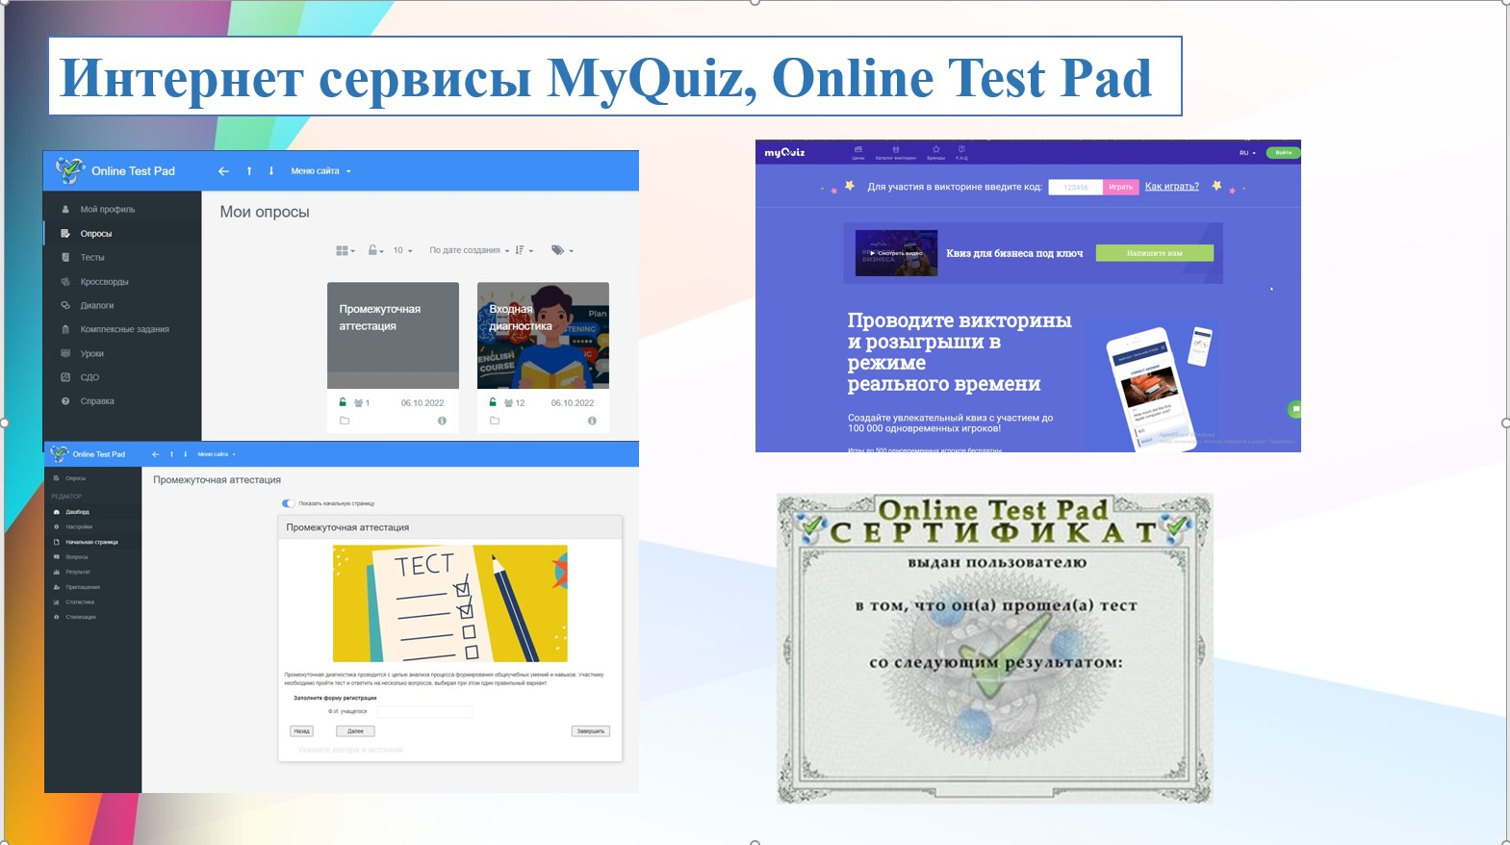
Рис.2. «Оценочные инструменты».

При изучении ряда новых тем мной была применена технология проблемного обучения. Для того, чтобы вызвать интерес к сложному материалу, в начале его изучения предлагала учащимся задание, характер вопросов которого затрагивал основные проблемы изучаемого материала. Проблемный характер его вопросов требовал мыслительной работы, что позволило подготовить учащихся к восприятию более сложных понятий.
В соответствии с возрастными особенностями детей, мной были применены игровые технологии. Игра — это естественная для ребенка и гуманная форма обучения. Обучая посредством игры, мы учим детей не так, как нам, взрослым, удобно дать учебный материал, а как детям удобно и естественно его взять. Ребенок получает удовольствие не только от позитивного результата учебы, но и от самого процесса. Для того чтобы заинтересовать ребенка, необязательно устраивать целое театрализованное представление, можно включать элементы игры в любую часть занятия, многие игры не требую особой подготовки и их использование несложно. Данную технологию хорошо применять при закреплении и повторении учебного материала. По результатам сравнительного анализа ряда занятий, мною было замечено, что на протяжении всего урока у детей наблюдался эмоциональный подъем, темп урока был выше, была высокая активность учащихся.
Обучение в сотрудничестве, обучение в малых группах начинаю с диагностики уровня знаний и возможности каждого ученика по предмету, а затем уже применяются групповые формы работы:
• взаимные консультации;
• учебные пары (создание пар : сильный ученик и отстающий, два слабых ученика, два сильных ученика);
• обучение в команде (формирование однородных группы и выбор лидера);
• малые группы «слабоуспевающих» учеников (тренинг для закрепление изученного материала)
• малые группы «сильных учеников» (метод проблемной ситуации, «мозгового штурма»)
• выполнение домашнего задания в группах, которые формируются по интересам.
Работая по данной технологии приходится играть новую, не менее важную для учебного процесса роль – роль организатора самостоятельной, познавательной, исследовательской, творческой деятельности учащихся. Задача больше не сводится к передаче суммы знаний и опыта, накопленного человечеством, необходимо помочь ученикам самостоятельно добывать нужные знания, критически осмысливать получаемую информацию, уметь делать выводы, аргументировать их, располагая необходимыми фактами, решать возникающие проблемы.
Проводя занятия любого типа, важной задачей считаю применение здоровьесберегающие технологий. На мой взгляд, формирование ответственного отношения к своему здоровью – необходимое условие успешности современного человека. Здоровьесберегающий подход прослеживается на всех этапах моего урока, поскольку предусматривает чёткое чередование видов деятельности.
На каждом уроке провожу физкультминутки. Обязательное условие эффективного проведения физкультминуток – положительный эмоциональный фон. Выполнение упражнений со скучающим видом, нехотя, как бы делая одолжение учителю, желаемого результата не даст, скорее, наоборот.
Не мене важной, на мой взгляд, является применение технологии психолого-педагогического взаимодействия. Применение этой технологии позволило мне создать соответствующий «климат» на занятии, который обеспечивал качественное внедрение всех технологий. Эта технология является для меня наряду со здоровосберегающими технологиями фундаментальной, обеспечивающей качественный уровень проведения любого урока и как следствие – повышение качества образования в целом.
Использование информационных технологий на уроках английского языка помогает реализовать личностно-ориентированный подход в обучении, обеспечивают индивидуализацию и дифференциацию обучения с учетом способностей детей, их уровня обученности.
Возможности использования Интернет-ресурсов огромны. Глобальная сеть Интернет создаёт условия для получения любой необходимой учащимся и учителям информации, находящейся в любой точке земного шара: страноведческий материал, новости из жизни молодёжи, статьи из газет и журналов и т. д.
На уроках английского языка с помощью Интернета можно решать целый ряд дидактических задач: формировать навыки и умения чтения, используя материалы глобальной сети; совершенствовать умения письменной речи школьников; пополнять словарный запас учащихся; формировать у школьников мотивацию к изучению английского языка. Кроме того, работа направлена на изучение возможностей Интернет-технологий для расширения кругозора школьников, налаживать и поддерживать деловые связи и контакты со своими сверстниками в англоязычных странах.
Формы работы с компьютерными обучающими программами на уроках иностранного языка включают: изучение лексики; отработку произношения; обучение диалогической и монологической речи; обучение письму; отработку грамматических явлений.
Учащиеся могут принимать участие в тестировании, в викторинах, конкурсах, олимпиадах, проводимых по сети Интернет, переписываться со сверстниками из других стран, участвовать в чатах, видеоконференциях и т.д.
Одним из основных требований, предъявляемых к обучению иностранным языкам с использованием Интернет-ресурсов, является создание взаимодействия на уроке, что принято называть в методике интерактивностью. Интерактивность - это "объединение, координация и взаимодополнение усилий коммуникативной цели и результата речевыми средствами". Обучая подлинному языку, Интернет помогает в формировании умений и навыков разговорной речи, а также в обучении лексике и грамматике, обеспечивая подлинную заинтересованность и, следовательно, эффективность. Интерактивность не просто создает реальные ситуации из жизни, но и заставляет учащихся адекватно реагировать на них посредством иностранного языка.
Использование современных образовательных технологий в практике обучения является для меня обязательным условием интеллектуального, творческого и нравственного развития ребенка. Таким образом, с внедрением в мою педагогическую деятельность современных образовательных технологий для меня открылись новые возможности для концептуального и проектировочного освоения различных областей образовательной деятельности:
- С большей определенностью смогла предсказывать и управлять педагогическим процессом;
- Анализировать и систематизировать на научной основе имеющийся опыт;
- Анализировать и систематизировать, и использовать имеющийся практический опыт;
- Обеспечила благоприятные условия для развития личности;
- Оптимально использовала имеющиеся в распоряжении ресурсы;
- Выбрала наиболее эффективные технологии и модели для решения возникающих социально-педагогических проблем.

